Отчёт по 4 этапу индивидуального проекта

Дисциплина: Операционные системы

Горпинич Елена Михайловна

Содержание

Цель работы 1

Выполнение лабораторной работы 1

Вывод 8

# Цель работы

Добавить к сайту ссылки на научные и библиометрические ресурсы.

# Выполнение лабораторной работы

1. Зарегестрируемся на соответствующих ресурсах

eLibrary : https://www.elibrary.ru/defaultx.asp?; 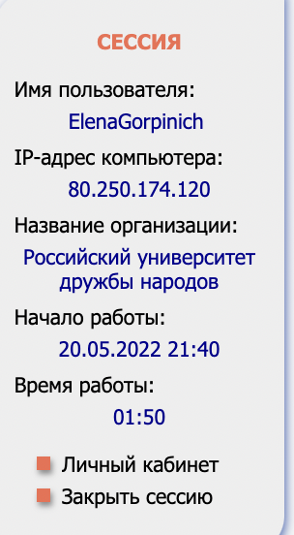

Google Scholar : https://scholar.google.com/; 

ORCID : https://orcid.org/0000-0002-3788-6533; 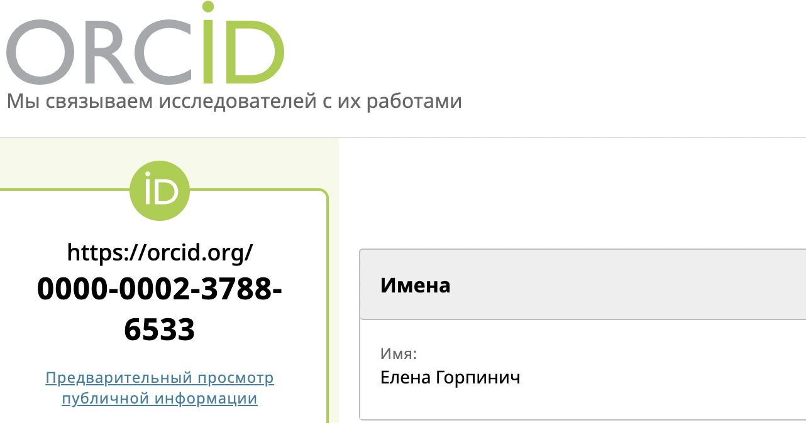

Mendeley : https://www.mendeley.com/; 

ResearchGate : https://www.researchgate.net/profile/Elena-Gorpinic; 

Academia.edu : https://independent.academia.edu/%D0%95%D0%BB%D0%B5%D0%BD%D0%B0%D0%93%D0%BE%D1%80%D0%BF%D0%B8%D0%BD%D0%B8%D1%87; 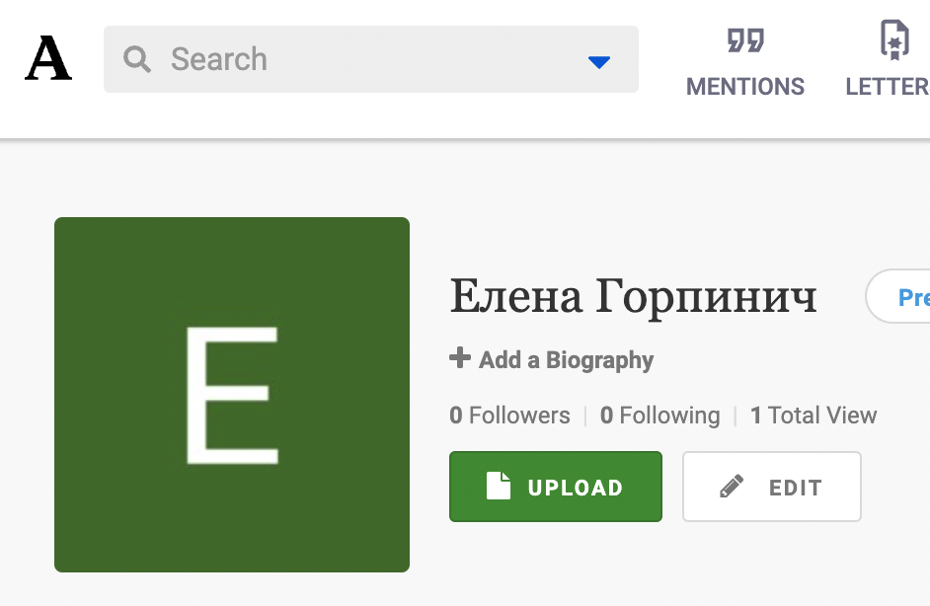

arXiv : https://arxiv.org/user/; 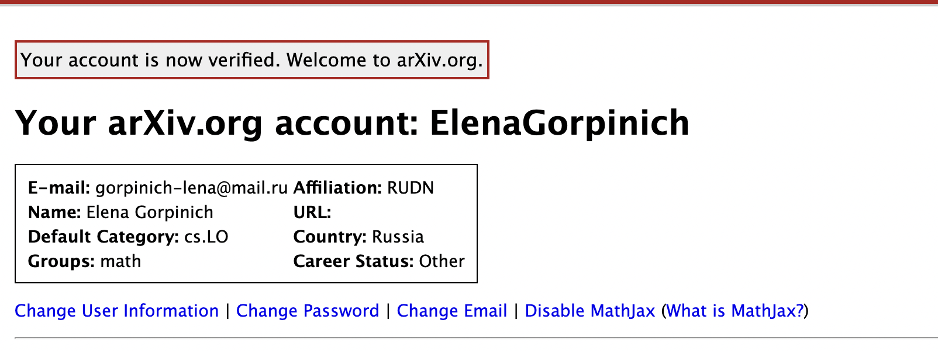

github : https://github.com/ElenaGorpinich 

1. Находим подходящие иконки (https://wowchemy.com/docs/getting-started/page-builder/#icons) 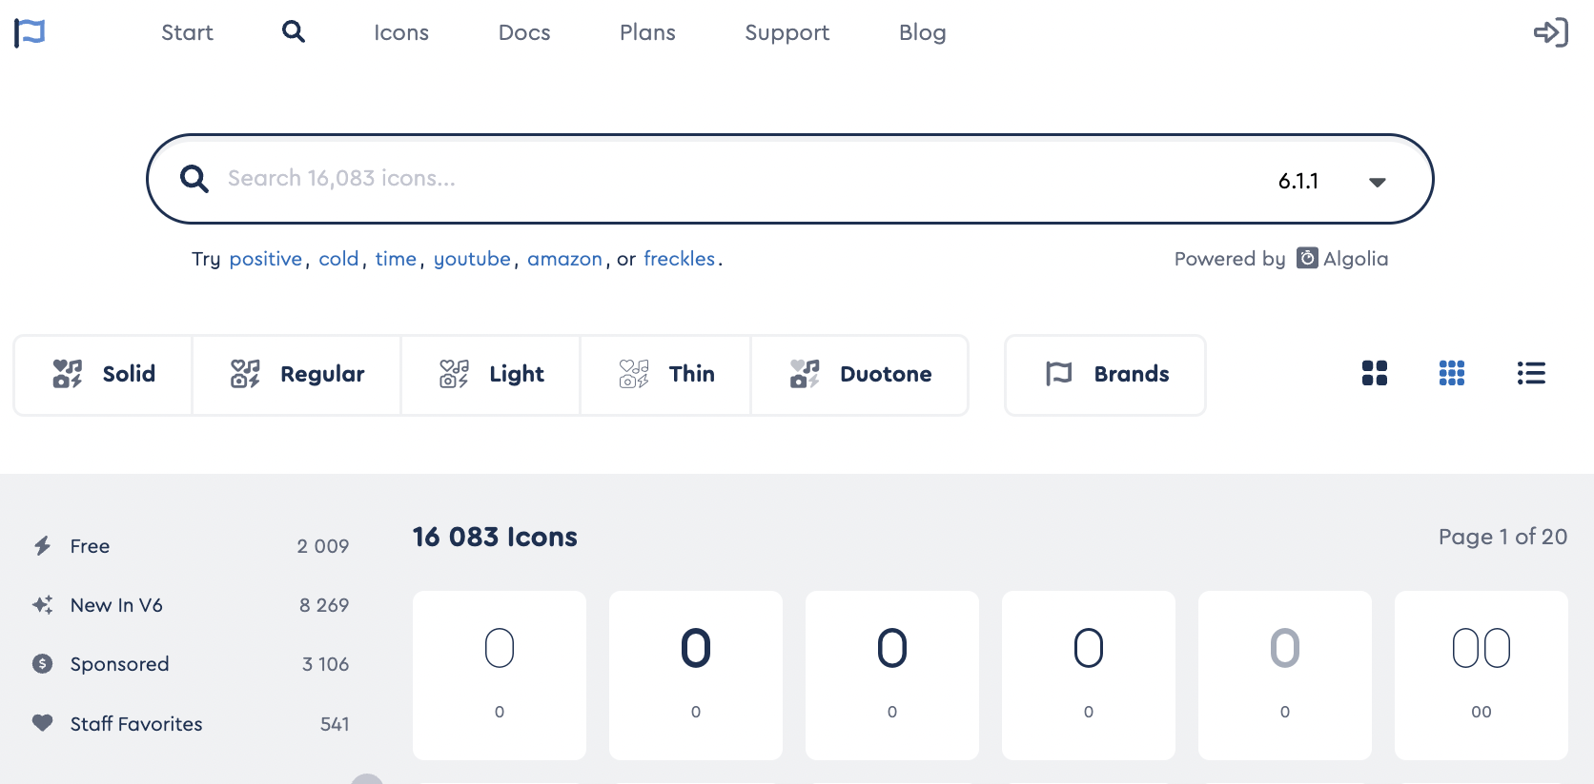
2. Изменяем в файле /Users/elenagorpinich/work/blog/content/authors/admin/_index.md информацию о соц сетях 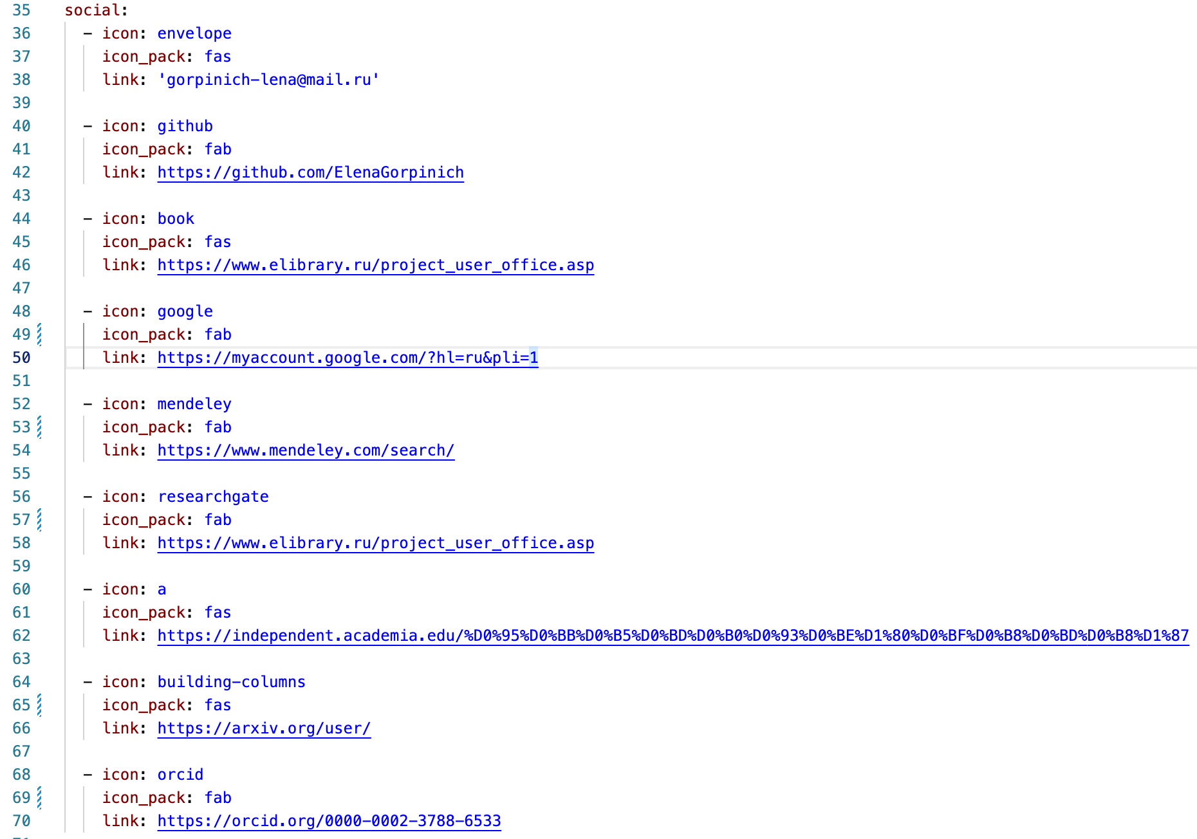
3. Создаём два файла, в которых будут написаны наши посты по темам: “Прошедшая неделя”, “Оформление отчета”. Пишем требуемые посты 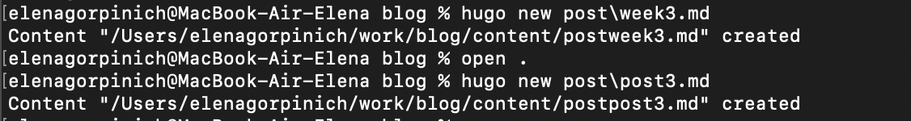 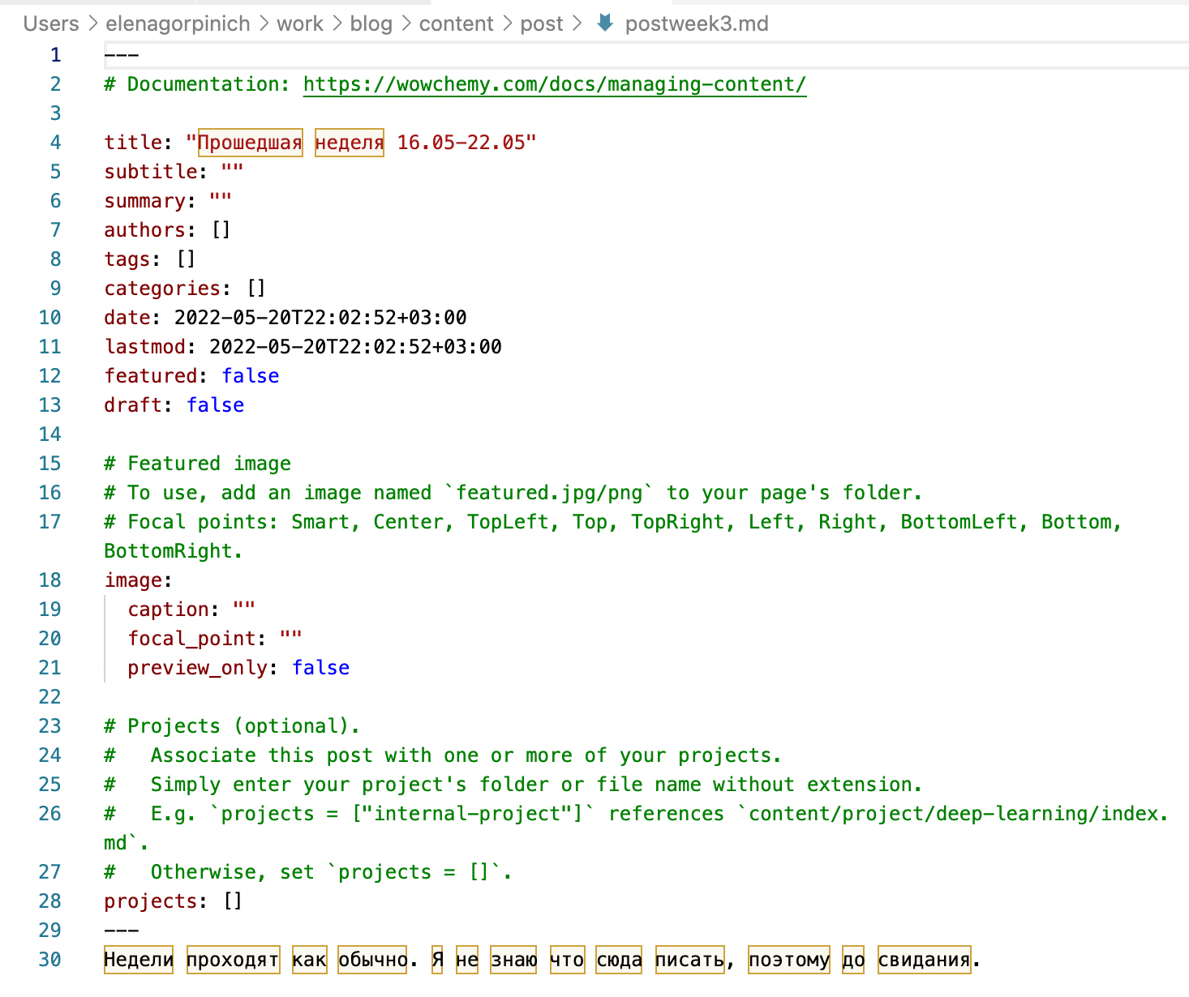 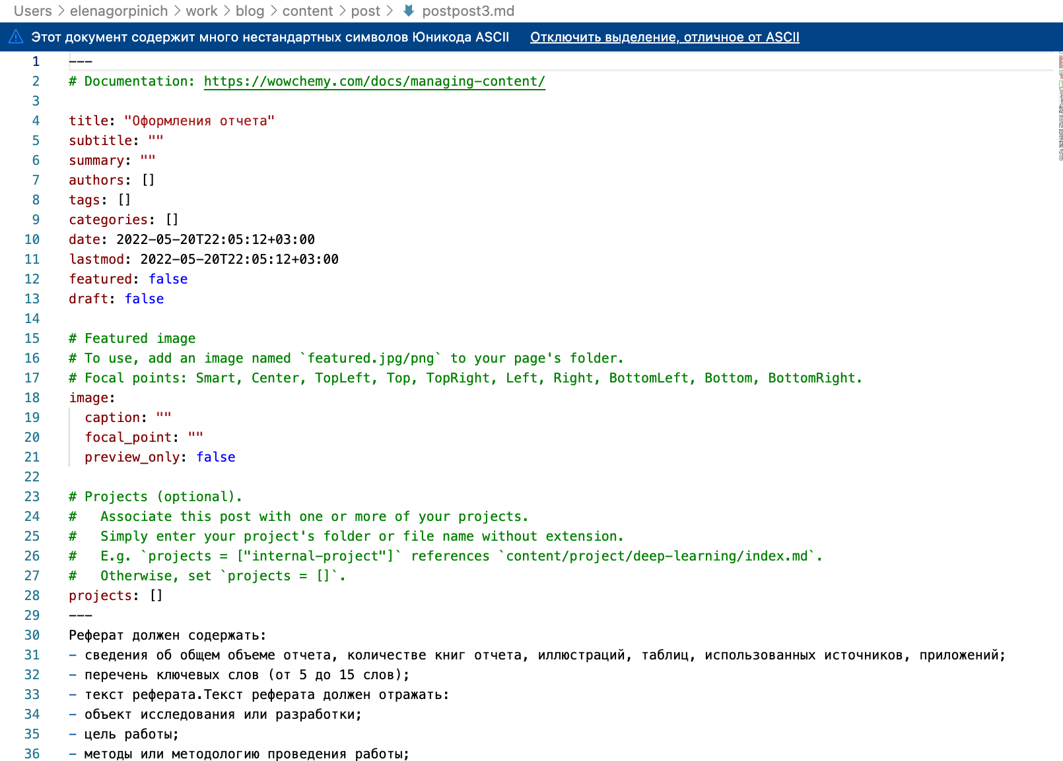
4. Запускаем hugo, заходим в каталог public, добавили файлы. Обновляем https://elenagorpinich.github.io/ и можем увидеть свои обновленные данные(рис.[12]) 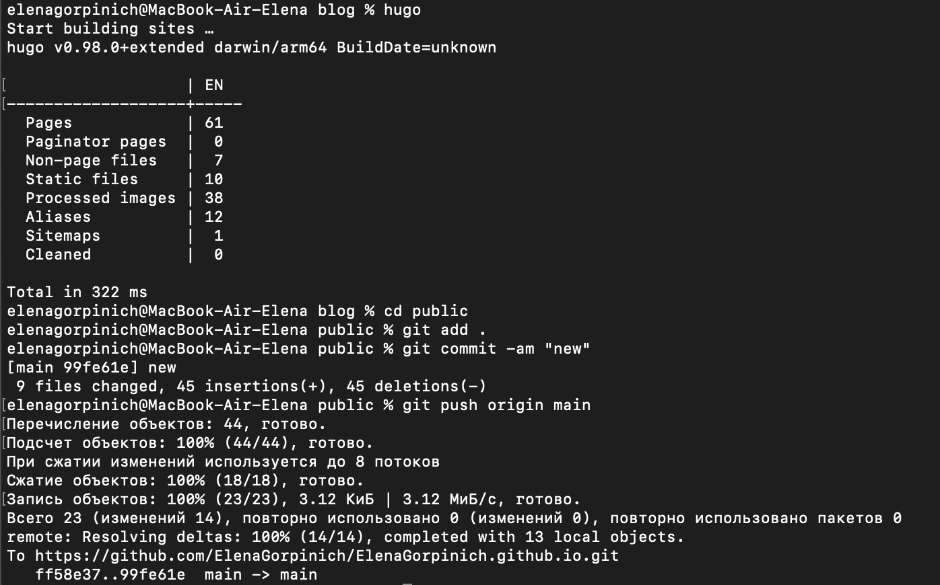
5. Зайдём на наш сайт и проверим изменения(рис.[13-14])  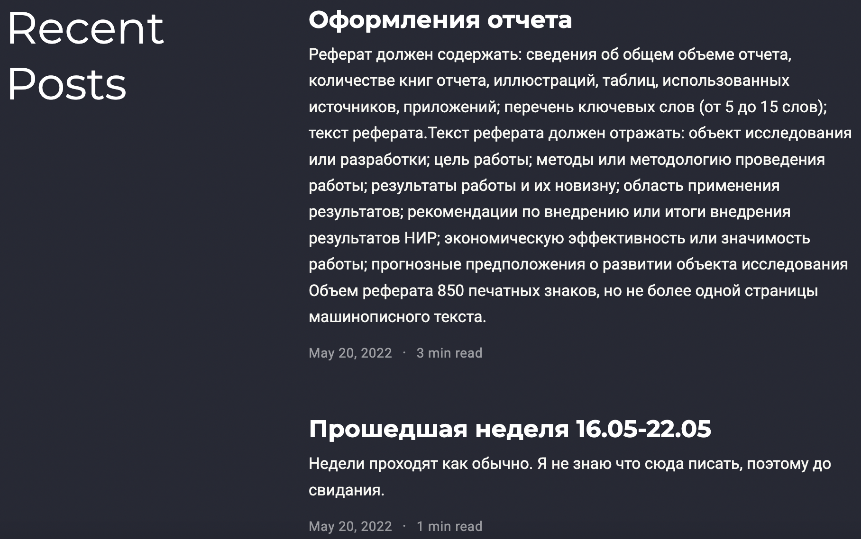

# Вывод

Добавили к сайту ссылки на научные и библиометрические ресурсы.